BỘ KHOA HỌC VÀ CÔNG NGHỆ
HỌC VIỆN CÔNG NGHỆ BƯU CHÍNH VIỄN THÔNG

BÁO CÁO
ĐỒ ÁN MÔN HỌC
MÔN HỌC: PHÂN TÍCH VÀ THIẾT KẾ HỆ THỐNG THÔNG TIN
ĐỀ TÀI: HỆ THỐNG PHÁT HIỆN BÌNH LUẬN ĐỘC HẠI
(Tổ chức lại theo mô hình DEV - SEC - OPS)
Giảng viên hướng dẫn: Nguyễn Thị Bích Nguyên
Thực hiện bởi nhóm sinh viên, bao gồm:
1. Phan Trung Kiên - N23DCAT038 - D23CQAT01-N - Trưởng nhóm - Vai trò: [cần xác nhận DEV / SEC / OPS]
2. Hồ Gia Bảo - N23DCAT006 - D23CQAT01-N - Thành viên - Vai trò: [cần xác nhận DEV / SEC / OPS]
3. [Họ tên thành viên thứ 3] - [MSSV] - [Lớp] - Thành viên - Vai trò: [cần xác nhận DEV / SEC / OPS]
TP.HCM, tháng .... /20...

LỜI CẢM ƠN
Kính gửi cô Nguyễn Thị Bích Nguyên,
Nhóm chúng em xin bày tỏ lòng biết ơn chân thành đến cô Nguyễn Thị Bích Nguyên đã tận tình hướng dẫn, hỗ trợ và đồng hành cùng nhóm trong suốt quá trình thực hiện đồ án môn học Phân tích và thiết kế hệ thống thông tin với đề tài "Hệ thống phát hiện bình luận độc hại".
Trong quá trình thực hiện đề tài, nhóm chúng em đã nhận được nhiều sự quan tâm, định hướng và góp ý quý báu từ cô, từ giai đoạn xây dựng ý tưởng, phân tích yêu cầu, thiết kế hệ thống cho đến khi hoàn thiện báo cáo. Những hướng dẫn của cô đã giúp nhóm hiểu rõ hơn về quy trình phát triển phần mềm, cách tiếp cận bài toán thực tế và phương pháp hoàn thiện một đồ án học phần một cách khoa học, nghiêm túc.
Ở lần chỉnh sửa này, nhóm chia lại công việc theo ba vai trò Dev, Sec, Ops để mỗi thành viên bám sát đúng một mảng trách nhiệm thay vì làm chung lẫn lộn như trước, đồng thời vẫn giữ đúng phạm vi đề tài cô đã duyệt.
Mặc dù nhóm đã cố gắng hoàn thành đề tài tốt nhất có thể, tuy nhiên do kiến thức và kinh nghiệm thực tế còn hạn chế nên khó tránh khỏi những thiếu sót. Nhóm chúng em rất mong nhận được những ý kiến đóng góp từ cô để đề tài được hoàn thiện hơn.
Một lần nữa, nhóm chúng em xin chân thành cảm ơn cô. Kính chúc cô luôn mạnh khỏe, hạnh phúc và đạt nhiều thành công trong công tác giảng dạy cũng như trong cuộc sống.
TP. Hồ Chí Minh, ngày ... tháng ... năm 2026
Sinh viên thực hiện

LỜI MỞ ĐẦU
Các nhóm chat và cộng đồng trực tuyến hiện nay, dù trên Discord, Telegram hay các nền tảng tương tự, đều đối mặt với cùng một vấn đề: lượng tin nhắn đổ về quá nhanh để con người kiểm duyệt kịp bằng tay. Một quản trị viên không thể đọc hết hàng nghìn tin nhắn mỗi ngày, trong khi bình luận độc hại, spam hay quấy rối vẫn len lỏi vào, gây ảnh hưởng trực tiếp đến trải nghiệm của các thành viên khác. Vấn đề càng phức tạp hơn khi tin nhắn trộn lẫn cả tiếng Việt và tiếng Anh, và người viết nội dung xấu thường cố tình né tránh bộ lọc từ khoá bằng cách viết tắt, chèn ký tự đặc biệt hoặc dùng lối viết mỉa mai.
Xuất phát từ thực tế đó, nhóm chúng em lựa chọn đề tài "Hệ thống phát hiện bình luận độc hại" cho đồ án môn Phân tích và thiết kế hệ thống thông tin. Đề tài hướng đến việc xây dựng một hệ thống có khả năng đọc tin nhắn theo thời gian thực, phân loại mức độ độc hại bằng mô hình học sâu song ngữ, tự động xử lý theo ngưỡng (bỏ qua, cảnh báo hoặc xoá), đồng thời vẫn giữ vai trò của con người trong các ca khó thông qua cơ chế kiểm duyệt và khiếu nại.
So với bản báo cáo trước, thay đổi quan trọng nhất ở lần này là cách nhóm tổ chức công việc và cách trình bày báo cáo. Ba sơ đồ kỹ thuật (use case, activity, kiến trúc) trước đó đã được nhóm tô màu theo ba nhóm DEV, SEC, OPS, nhưng phần văn bản đi kèm chưa bám theo cách chia đó, đọc vẫn như một báo cáo 6 chương truyền thống. Báo cáo này viết lại toàn bộ phần văn bản để khớp với đúng ba vai trò đã chia trong dự án: DEV phụ trách pipeline NLP và phần lõi Chương I-III, SEC phụ trách mô hình mối đe doạ và an toàn hệ thống ở Chương III-IV, OPS phụ trách CI/CD, kiểm thử và vận hành ở Chương IV-V. Nhóm không tạo thêm tính năng mới cho bot mà chỉ hệ thống hoá lại phần đã làm và bổ sung đúng hai mảng còn thiếu so với cách phân công này: mô hình mối đe doạ (threat model) phía SEC và quy trình CI/CD, giám sát vận hành phía OPS, cả hai đều dựa trên cách các bot kiểm duyệt Discord thật ngoài đời đang làm chứ không tự nghĩ ra kỹ thuật mới.
Báo cáo trình bày quá trình nhóm tìm hiểu, phân tích và thiết kế hệ thống phát hiện bình luận độc hại nói trên, từ việc xác định phạm vi bài toán, lựa chọn nền tảng kỹ thuật, đến thiết kế use case, mô hình dữ liệu, kiến trúc hệ thống, mô hình mối đe doạ, kế hoạch kiểm thử và vận hành. Do giới hạn về thời gian và kinh nghiệm thực tế, đồ án dừng ở mức phân tích và thiết kế, chưa hiện thực đầy đủ và đo đạc số liệu thật trên hệ thống hoàn chỉnh.
Nhóm xin chân thành cảm ơn giảng viên hướng dẫn đã hỗ trợ, góp ý và định hướng trong suốt quá trình thực hiện đề tài.

BẢNG PHÂN CÔNG VAI TRÒ DEV - SEC - OPS
Từ ngày 25/09/2026, nhóm chia công việc theo ba vai trò thay vì làm chung, mỗi vai trò bám một mảng trách nhiệm và một cụm chương trong báo cáo. Bảng dưới đây tóm tắt phạm vi từng vai trò theo đúng rule_dev.md, rule_sec.md, rule_ops.md của dự án; tên thành viên cụ thể cho từng vai trò nhóm cần tự điền lại vì thông tin phân công người thật chưa được xác nhận đầy đủ khi soạn báo cáo này.
Vai trò | Thành viên phụ trách | Phạm vi công việc chính | Chương phụ trách
DEV | [cần điền tên] | Pipeline NLP song ngữ, use case và ERD/entity thuộc 4 chức năng chính | Chương I - III
SEC | [cần điền tên] | Mô hình mối đe doạ, RBAC/phân quyền, an toàn dữ liệu người dùng, rủi ro khi bot tự xoá/cảnh báo | Chương III - IV
OPS | [cần điền tên] | Kiến trúc triển khai, CI/CD, kiểm thử, giám sát vận hành, xử lý sự cố | Chương IV - V

Quy tắc log 2 tầng của dự án (mỗi vai trò ghi log_dev.md/log_sec.md/log_ops.md riêng, quyết định ảnh hưởng phạm vi chung mới đưa vào log.md) áp dụng song song với báo cáo này và không được lặp lại chi tiết ở đây; xem rule.md mục 7 của dự án để biết đầy đủ.

MỤC LỤC
LỜI CẢM ƠN 2
LỜI MỞ ĐẦU 3
BẢNG PHÂN CÔNG VAI TRÒ DEV - SEC - OPS 4
DANH MỤC TỪ VIẾT TẮT 6
CHƯƠNG I. TỔNG QUAN 7
I. Giới thiệu đề tài 7
II. Cơ cấu vai trò Dev - Sec - Ops 8
III. Cơ sở lý thuyết 8
CHƯƠNG II. XÁC ĐỊNH YÊU CẦU 10
I. Quy trình 1: Đọc tin nhắn và phân loại tự động (DEV) 10
II. Quy trình 2: Xử lý ca khó, khiếu nại, cập nhật model 10
III. Yêu cầu chức năng nghiệp vụ 10
IV. Yêu cầu chức năng hệ thống và chất lượng 12
V. Hướng phát triển (không hiện thực trong đồ án này) 12
CHƯƠNG III. PHÂN TÍCH VÀ THIẾT KẾ HỆ THỐNG 13
I. Biểu đồ Use case 13
II. Sơ đồ luồng nghiệp vụ (Activity Diagram) 15
III. Mô hình dữ liệu (ERD) 16
IV. Thiết kế cơ sở dữ liệu (Database Schema, SQL) 17
CHƯƠNG IV. THIẾT KẾ KIẾN TRÚC VÀ AN TOÀN HỆ THỐNG 20
I. Kiến trúc tổng thể 20
II. Sơ đồ tuần tự (Sequence) 20
III. Công nghệ sử dụng 21
IV. Module hoá mã nguồn 22
V. Mô hình mối đe doạ (Threat Model, SEC) 22
CHƯƠNG V. KIỂM THỬ, CI/CD VÀ TRIỂN KHAI 24
I. Kế hoạch kiểm thử 24
II. Kế hoạch triển khai 24
III. CI/CD (OPS) 25
IV. Giám sát vận hành và xử lý sự cố (OPS) 26
CHƯƠNG VI. KẾT LUẬN 27
TÀI LIỆU THAM KHẢO 28

DANH MỤC TỪ VIẾT TẮT
- NLP: Natural Language Processing, xử lý ngôn ngữ tự nhiên
- XLM-R: XLM-RoBERTa, model ngôn ngữ tiền huấn luyện trên 100 ngôn ngữ, dùng làm nền cho model song ngữ của đồ án
- HITL: Human-in-the-Loop, kiểm duyệt viên con người tham gia vào ca AI không chắc
- RBAC: Role-Based Access Control, phân quyền theo vai trò
- F1-score: trung bình điều hoà giữa Precision và Recall
- API: Application Programming Interface
- ERD: Entity-Relationship Diagram, sơ đồ thực thể quan hệ
- ORM: Object-Relational Mapping
- CI/CD: Continuous Integration / Continuous Deployment, tích hợp và triển khai liên tục
- DEV/SEC/OPS: ba vai trò dự án chia theo Development (phát triển), Security (an toàn), Operations (vận hành)
- CIA (an toàn thông tin): Confidentiality, Integrity, Availability, ba trụ cột thường dùng để phân loại mối đe doạ

CHƯƠNG I. TỔNG QUAN

I. Giới thiệu đề tài
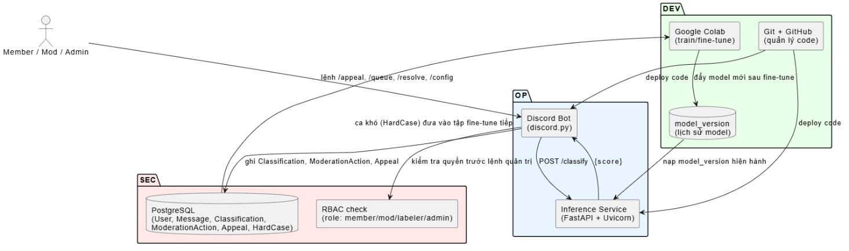
Hình 1.1 - Tổng quan luồng dữ liệu giữa Bot, Inference Service và cơ sở dữ liệu, đã gắn nhãn theo 3 nhóm DEV / OP / SEC

1) Đặt vấn đề và mục tiêu
Sản phẩm của đồ án là một bot kiểm duyệt, kiểu Dyno hay MEE6 bên Discord, hoặc bot admin trong nhóm Telegram. Nó sống trong server, đọc từng tin nhắn gửi lên, chấm xem tin đó có độc hại hoặc spam hay không, rồi tự động xoá hoặc cảnh báo khi đủ chắc chắn. Đây không phải một trang web có đăng nhập và dashboard riêng biệt. Cốt lõi chỉ là một bot đứng giữa người dùng và kênh chat, xử lý gần như ngay lập tức.
Lọc từ bậy bằng vài dòng regex thì ai cũng làm được. Cái khó nằm ở chỗ tin nhắn có thể là tiếng Anh hoặc tiếng Việt tuỳ người gửi, và một bộ lọc từ khoá gần như vô dụng trước cách viết né lọc: chèn dấu chấm giữa các chữ, viết tắt, dùng từ lóng, mỉa mai. Nhóm giải bài toán này bằng một model học sâu duy nhất, hiểu được cả hai ngôn ngữ, thay vì so khớp từ khoá.

2) Phạm vi đề tài
Model của hệ thống là một model song ngữ gộp chung, không tách hai model riêng cho từng ngôn ngữ. Lý do: tin nhắn thực tế trong một group chat luôn trộn lẫn, có người chêm tiếng Anh vào câu tiếng Việt, có emoji, có teencode ở cả hai phía. Tách riêng hai pipeline buộc phải đoán ngôn ngữ trước, và bước đoán này dễ sai đúng ở những câu ngắn, viết tắt, tức là những câu khó nhất trong toàn bộ pipeline. Một model gộp, học biểu diễn ngữ nghĩa xuyên ngôn ngữ, xử lý việc này tự nhiên hơn.
Phạm vi chức năng giữ đúng 4 khối đã thống nhất: thu thập bình luận (ở đây là đọc tin nhắn theo thời gian thực từ kênh chat), gắn nhãn, kiểm duyệt, khiếu nại. Trọng tâm đồ án là khối phân loại NLP. Ba khối còn lại chỉ cần đủ để khối này chạy được trong một quy trình có đầu có đuôi, phần mở rộng được ghi rõ là hướng phát triển chứ không làm trong phạm vi đồ án.
Thiết kế chi tiết Use case, ERD và cơ sở dữ liệu được trình bày ở Chương III.

3) Nền tảng kỹ thuật
Nhóm giữ nguyên tắc không tự phát minh: model là một backbone đa ngôn ngữ đã có sẵn, chỉ fine-tune lại phần đầu phân loại (classification head) trên dữ liệu công khai. Không tự thu thập, không tự gán nhãn dữ liệu huấn luyện từ đầu, không tự nghĩ kiến trúc mới.
- Backbone: XLM-RoBERTa (XLM-R), model của Facebook AI, pretrain trên 100 ngôn ngữ bao gồm cả tiếng Việt, đã được nhiều nghiên cứu Vietnamese NLP dùng làm nền cho bài toán phân loại văn bản.
- Dữ liệu fine-tune: gộp dữ liệu tiếng Anh từ Jigsaw Toxic Comment Classification (Kaggle) và dữ liệu tiếng Việt từ ViHSD/UIT-ViCTSD. Hai bộ đều công khai, đã có nhãn sẵn, việc của nhóm chỉ là gộp và ánh xạ nhãn cho khớp nhau, ví dụ quy chung về 2 lớp toxic/not_toxic.
- Bot framework: discord.py, triển khai cho Discord. Bot lắng nghe sự kiện tin nhắn mới, gọi model, rồi hành động: xoá, cảnh báo, hoặc bỏ qua.
- Backend inference: FastAPI, host model qua Hugging Face transformers, chạy nội bộ hoặc gọi Hugging Face Inference API.
- Lưu trữ: PostgreSQL hoặc SQLite (chi tiết bảng biểu ở Chương III), dùng để log quyết định, ca khó và lịch sử khiếu nại.

II. Cơ cấu vai trò Dev - Sec - Ops
Dự án chia thành ba vai trò để làm việc song song mà vẫn giữ một hướng chung, thay vì hai người ôm hết mọi việc như bản đầu. Cách chia bám theo đúng vòng đời của một hệ thống phần mềm nhỏ: ai xây model và luồng nghiệp vụ (DEV), ai lo phần bị lợi dụng hoặc lộ dữ liệu (SEC), ai lo đưa hệ thống chạy thật và giữ nó chạy ổn (OPS).
- [DEV] Development, phụ trách pipeline NLP song ngữ (tiền xử lý, embedding, model, ngưỡng phân loại) và phần lõi use case/ERD/entity gắn với 4 chức năng chính. Chịu trách nhiệm Chương I-III.
- [SEC] Security, phụ trách mô hình mối đe doạ cho bot kiểm duyệt, RBAC/phân quyền, an toàn dữ liệu người dùng khi thu thập/lưu bình luận, và rủi ro khi bot tự động xoá/cảnh báo tin nhắn (sai dương tính/sai âm tính). Chịu trách nhiệm Chương III-IV.
- [OPS] Operations, phụ trách kiến trúc triển khai, CI/CD, kế hoạch kiểm thử, giám sát vận hành và xử lý sự cố. Chịu trách nhiệm Chương IV-V.
Ba vai trò đều bám chung một phạm vi đề tài và 4 chức năng chính đã chốt (mục I ở trên); không vai trò nào được tự ý đổi phạm vi chung. Quyết định nào đụng tới actor, use case, entity hay kiến trúc tổng đã chốt đều phải đi qua thống nhất chung của cả nhóm, đúng như đã quy định trong tài liệu quản lý dự án của nhóm.

III. Cơ sở lý thuyết

1) Vì sao gộp chung một model song ngữ thay vì tách hai model (DEV)
Có hai cách làm bài toán đa ngôn ngữ. Cách một là đoán ngôn ngữ trước rồi chia hai pipeline riêng, mỗi pipeline một model đơn ngữ. Cách hai là dùng một model đa ngôn ngữ, học chung biểu diễn ngữ nghĩa cho tất cả các ngôn ngữ nó hỗ trợ, không cần đoán ngôn ngữ trước. Đồ án chọn cách hai. Không phải vì cách một sai, mà vì trong ngữ cảnh chat nhóm, câu ngắn, gõ vội, trộn ngôn ngữ, bước đoán ngôn ngữ ở cách một dễ sai đúng lúc cần chính xác nhất.
Cách tiếp cận này không mới. XLM-R được Conneau và cộng sự (Facebook AI, 2020) công bố với đúng mục đích transfer học xuyên ngôn ngữ, và các nghiên cứu tiếng Việt như SMTCE đã xác nhận XLM-R hoạt động tốt trên tiếng Việt dù phần lớn dữ liệu pretrain không phải tiếng Việt. Việc dùng nó ở đây là áp dụng lại một kỹ thuật đã được kiểm chứng, không phải bịa ra cái mới.

2) Dữ liệu fine-tune, dùng lại không tự thu thập (DEV)
- Jigsaw Toxic Comment Classification (Kaggle): khoảng 160.000 bình luận tiếng Anh từ Wikipedia, đa nhãn (toxic, severe_toxic, obscene, threat, insult, identity_hate).
- ViHSD (Luu và cộng sự, 2021): khoảng 30.000 bình luận tiếng Việt, 3 mức Clean/Offensive/Hate.
- UIT-ViCTSD: khoảng 10.000 bình luận tiếng Việt, dùng đối chiếu thêm.
Nhóm gộp hai nguồn này thành một tập huấn luyện chung, quy về cùng một thang nhãn (nhị phân toxic/not_toxic để đơn giản hoá), rồi fine-tune XLM-R trên tập gộp đó. Đây là bước duy nhất có huấn luyện thật sự trong đồ án, và đó là fine-tune phần đầu phân loại, nhẹ hơn nhiều so với train một model từ số không.

3) Ngưỡng phân loại và ca khó (DEV)
Model trả về một xác suất liên tục, không phải đúng/sai dứt khoát. Từ 0.9 trở lên, bot tự xoá tin nhắn và cảnh báo người gửi. Dưới một ngưỡng thấp, bot bỏ qua. Ở khoảng giữa, khi bot không đủ chắc, tin nhắn được gắn cờ và đẩy vào một hàng đợi nhỏ cho mod xem lại, thay vì mù quáng xoá hoặc mù quáng bỏ qua. Ngưỡng cụ thể được chọn dựa trên đường cong Precision-Recall trên tập validation, không chọn đại 0.5.

4) Con người vẫn cần có trong vòng lặp, HITL (SEC)
Model tốt đến đâu vẫn có ca đoán sai, nhất là câu mỉa mai hoặc đùa giữa bạn bè nhưng dùng từ nghe nặng. Để bot tự quyết 100% thì sớm muộn cũng xoá nhầm tin của ai đó, và một lần xoá nhầm gây khó chịu hơn nhiều so với việc chậm vài phút chờ mod xác nhận. Vì vậy ca nằm giữa hai ngưỡng luôn có người xem lại trước khi hành động cuối cùng được đóng lại: chặn hẳn hay khôi phục. Đây chính là lớp chặn cuối phía SEC trước khi một quyết định sai của model gây hậu quả thật cho người dùng.

5) Phân quyền theo vai trò, RBAC (SEC)
4 vai trò: Thành viên nhóm/kênh (người gửi tin), Mod/Kiểm duyệt viên, Người gán nhãn lại ca khó, Admin/Kỹ sư AI vận hành bot. Mỗi vai trò chỉ thấy và làm đúng phần việc của mình. Thành viên bình thường không có quyền vào hàng đợi kiểm duyệt, chỉ admin mới đổi được ngưỡng hay cập nhật model.

CHƯƠNG II. XÁC ĐỊNH YÊU CẦU
Chương này do DEV chủ trì soạn thảo, vì đây là phần mô tả luồng nghiệp vụ và yêu cầu làm nền cho use case, ERD ở Chương III. Các đoạn liên quan trực tiếp tới SEC hoặc OPS được đánh dấu riêng.

I. Quy trình 1: Đọc tin nhắn và phân loại tự động (DEV)

1) Đọc tin nhắn (thay cho "thu thập bình luận")
Bot đăng ký lắng nghe sự kiện tin nhắn mới trong server, thông qua on_message của discord.py. Mỗi tin nhắn đến được đẩy thẳng vào bước phân loại. Không có hàng đợi thu thập kiểu crawl định kỳ như một hệ thống thu thập dữ liệu mạng xã hội, vì đây là xử lý theo thời gian thực: tin nào tới xử lý tin đó.

2) Phân loại bằng model song ngữ
Tin nhắn được đưa thẳng vào model XLM-R đã fine-tune, không cần bước đoán ngôn ngữ riêng vì model đã học chung cả hai ngôn ngữ, và trả về một điểm số độc hại trong khoảng [0, 1].

3) Bot hành động theo ngưỡng
- Điểm thấp: bỏ qua, tin nhắn hiển thị bình thường.
- Điểm ở vùng giữa: giữ tin nhắn, gắn cờ "nghi ngờ", đẩy vào hàng đợi cho mod xem, có thể kèm cảnh báo nhẹ cho người gửi.
- Điểm cao: bot tự xoá tin nhắn ngay, gửi cảnh báo riêng (DM) cho người gửi kèm lý do.

II. Quy trình 2: Xử lý ca khó, khiếu nại, cập nhật model (SEC dẫn dắt, DEV thực hiện fine-tune)

1) Mod xử lý hàng đợi ca khó (SEC)
Mod xem tin nhắn bị gắn cờ, kèm điểm số của model, rồi quyết định giữ nguyên (đồng ý với bot) hoặc khôi phục (bot đoán sai). Quyết định nào cũng được ghi lại, không phải để làm audit log to tát, mà đơn giản để sau này biết bot đang sai kiểu gì.

2) Khiếu nại (SEC)
Người bị xoá tin có thể gõ lệnh /appeal kèm lý do, qua bot, không cần vào web riêng. Mod xem lại: nếu bot sai thì khôi phục tin nhắn và bỏ cảnh báo, nếu bot đúng thì giữ nguyên và trả lời ngắn gọn lý do.

3) Gắn nhãn ca khó và cập nhật model (DEV)
Các ca mod sửa lại (bot đoán sai) được gom thành một tập nhỏ "ca khó", gán nhãn đúng theo đúng thang nhãn đã dùng lúc fine-tune ban đầu. Khi tập này đủ lớn, admin hoặc kỹ sư AI fine-tune tiếp trên model hiện tại, không train lại từ đầu, chỉ tinh chỉnh thêm.

III. Yêu cầu chức năng nghiệp vụ
Chức năng chia theo 4 vai trò nghiệp vụ (End-User, Mod, Labeler, Admin), khớp RBAC ở Chương I. Cột "Vai trò dự án" bên dưới cho biết DEV, SEC hay OPS trong nhóm phụ trách thiết kế/kiểm soát từng việc đó, khớp đúng cách nhóm màu đã dùng trong sơ đồ use case ở Chương III, không phải vai trò nghiệp vụ của actor.
1) Thành viên nhóm/kênh (End-User)
STT | Việc | Mô tả | Vai trò dự án
1 | Gửi tin nhắn | Gửi bình thường trong kênh, không thao tác gì thêm; bot tự xử lý phía sau | OPS
2 | Nhận cảnh báo | Nếu tin bị chặn hoặc gắn cờ, nhận thông báo ngắn (DM hoặc reply) nêu lý do | OPS
3 | Gửi khiếu nại | Gõ lệnh /appeal kèm lý do khi thấy bị chặn oan; tối đa 1 lần/tin nhắn | SEC

2) Mod / Kiểm duyệt viên
STT | Việc | Mô tả | Vai trò dự án
1 | Xem hàng đợi ca khó | Xem tin nhắn bị gắn cờ, kèm điểm số của model | SEC
2 | Ra quyết định | Giữ nguyên hoặc khôi phục tin nhắn; quyết định được ghi log | SEC
3 | Xử lý khiếu nại | Xem lý do người dùng gửi, quyết định khôi phục hoặc giữ nguyên | SEC

3) Người gán nhãn ca khó (có thể do chính Mod kiêm nhiệm)
STT | Việc | Mô tả | Vai trò dự án
1 | Gán nhãn ca bot đoán sai | Gán lại nhãn đúng cho các tin nhắn mod đã sửa, theo đúng thang nhãn ban đầu | DEV
2 | Gộp thành tập ca khó | Gom các ca đã gán thành tập nhỏ, sẵn sàng đưa vào fine-tune tiếp | DEV

4) Admin / Kỹ sư AI
STT | Việc | Mô tả | Vai trò dự án
1 | Cấu hình bot | Thêm bot vào server, chọn kênh áp dụng, bật/tắt tính năng | SEC
2 | Tinh chỉnh ngưỡng | Điều chỉnh ngưỡng thấp/cao dựa trên đường cong Precision-Recall | SEC
3 | Fine-tune tiếp model | Chạy fine-tune bổ sung trên tập ca khó khi đủ dữ liệu, không train từ đầu | DEV
4 | Theo dõi số liệu | Xem số tin bị chặn, số khiếu nại, tỉ lệ khiếu nại thắng theo thời gian | DEV

IV. Yêu cầu chức năng hệ thống và chất lượng

1) Hiệu năng (OPS)
Đây là điểm sống còn của một bot chat. Bot phải phản hồi trong khoảng dưới 1-2 giây, vì tin nhắn trong group chat trôi rất nhanh, chậm một chút là tin độc hại đã bị người khác đọc thấy trước khi bot kịp xoá. Model cần đủ nhẹ để chạy inference nhanh, không đợi hàng chục giây.

2) Độ chính xác (DEV)
Fine-tune trên dữ liệu công khai có sẵn cho phép nhóm tham chiếu benchmark công bố của các model gốc (XLM-R, Jigsaw baseline), rồi tự đo lại trên một tập validation trộn Anh-Việt để chắc số liệu còn đúng khi áp vào bối cảnh chat thực tế. Bối cảnh này khác văn phong bình luận Wikipedia hay mạng xã hội gốc của hai bộ dữ liệu, nên việc đo lại là cần thiết, không chỉ dựa vào con số công bố.

3) Bảo mật và phân quyền (SEC)
RBAC áp dụng chặt: chỉ Mod và Admin dùng được lệnh quản trị của bot. Thành viên thường không gọi được các lệnh xem hàng đợi hay đổi ngưỡng. Mô hình mối đe doạ chi tiết hơn cho phần này được trình bày ở Chương IV mục V.

4) Khả năng kiểm toán (SEC)
Quyết định xoá, giữ, khôi phục đều ghi log: ai làm, lúc nào. Ở quy mô một bot cho vài server, một bảng log đơn giản là đủ, thiết kế cụ thể ở Chương III.

5) Khả năng mở rộng (OPS)
Model cần nạp lại được sau khi fine-tune thêm mà không cần khởi động lại toàn bộ bot, để tránh gián đoạn giữa chừng khi đang có tin nhắn chờ xử lý.

V. Hướng phát triển (không hiện thực trong đồ án này)
- Mở rộng thêm ngôn ngữ thứ ba nếu server có cộng đồng đa ngôn ngữ hơn.
- Vòng lặp học chủ động (Active Learning) tự chọn ca khó nhất để ưu tiên gán nhãn.
- Bảng điều khiển (dashboard) web riêng cho Admin thay vì chỉ dùng lệnh bot.
- Mở rộng đa nền tảng (Telegram, Slack) dùng chung một backend inference.

CHƯƠNG III. PHÂN TÍCH VÀ THIẾT KẾ HỆ THỐNG (DEV chủ trì, SEC bắt đầu tham gia)

I. Biểu đồ Use case
5 actor dưới đây được nhóm lại theo 3 vai trò DEV, OPS, SEC để khi trình bày sơ đồ có một mạch thống nhất thay vì liệt kê rời rạc: Labeler và Admin khi fine-tune model hoặc xem thống kê thuộc nhóm DEV, người xây và cải thiện model; Bot System và Thành viên khi vận hành hàng ngày thuộc nhóm OPS; Mod cùng cơ chế phân quyền, hàng đợi ca khó, khiếu nại, cấu hình/ngưỡng thuộc nhóm SEC, ranh giới chặn hành động sai lan rộng. Sơ đồ dưới dùng đúng cách tô 3 khung màu này (khung có nhãn OP trong hình tương ứng với OPS).

1) Danh sách Actor
Actor | Mô tả
Thành viên (End-User) | Người gửi tin nhắn trong server Discord; đối tượng bị bot kiểm duyệt
Mod (Kiểm duyệt viên) | Xem hàng đợi ca khó, ra quyết định giữ/khôi phục, xử lý khiếu nại
Labeler (Người gán nhãn) | Gán nhãn lại các ca bot đoán sai, phục vụ fine-tune tiếp
Admin/Kỹ sư AI | Cấu hình bot, tinh chỉnh ngưỡng, fine-tune model, theo dõi số liệu
Bot System (actor phụ) | Hệ thống tự động, nhận tin nhắn, gọi model, hành động theo ngưỡng

2) Danh sách Use case theo actor
Actor | Use case
Thành viên | UC01 Gửi tin nhắn, UC02 Nhận cảnh báo, UC03 Gửi khiếu nại (/appeal)
Mod | UC04 Xem hàng đợi ca khó, UC05 Ra quyết định (giữ/khôi phục), UC06 Xử lý khiếu nại
Labeler | UC07 Gán nhãn ca khó, UC08 Gộp tập ca khó để fine-tune
Admin | UC09 Cấu hình bot, UC10 Tinh chỉnh ngưỡng, UC11 Fine-tune model, UC12 Xem thống kê
Bot System | UC13 Nhận và tiền xử lý tin nhắn, UC14 Gọi model phân loại, UC15 Thực thi hành động theo ngưỡng

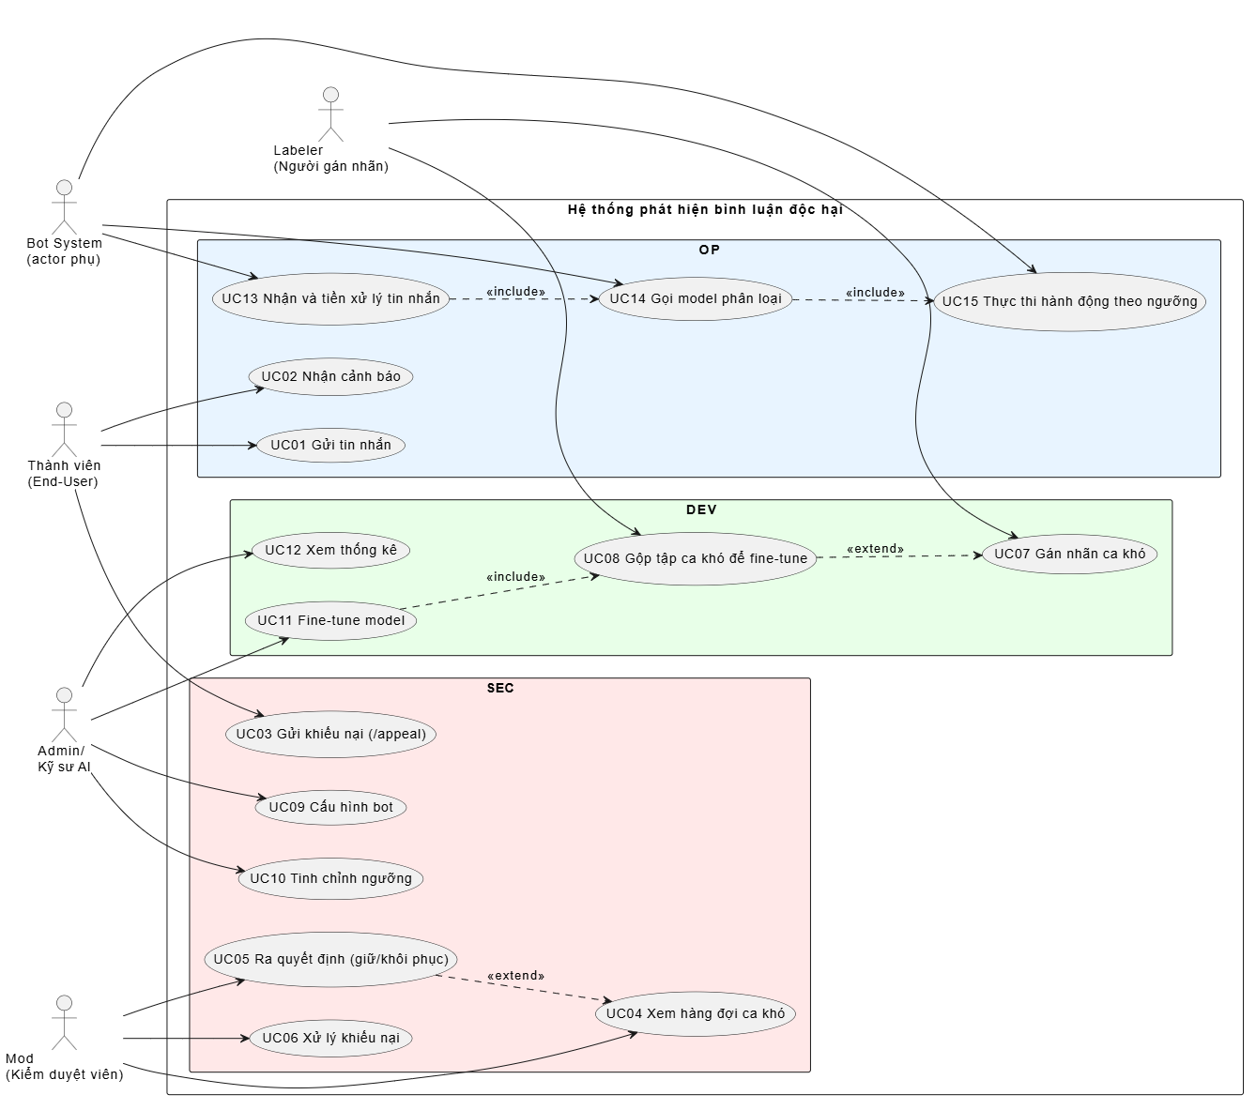
Hình 3.1 - Biểu đồ Use case, tô màu theo 3 nhóm OP (OPS), DEV, SEC

3) Đặc tả chi tiết một số Use case chính
UC14: Gọi model phân loại (OPS)
- Actor chính: Bot System.
- Tiền điều kiện: tin nhắn đã qua bước tiền xử lý (UC13), có nội dung text.
- Luồng chính: (1) Bot gửi text tới backend inference (FastAPI); (2) model XLM-R trả về điểm độc hại p thuộc [0,1]; (3) điểm số được truyền sang UC15.
- Luồng ngoại lệ: backend không phản hồi trong 2 giây, bot bỏ qua tin nhắn lần này, ghi log lỗi timeout, không chặn để tránh treo trải nghiệm chat.
- Hậu điều kiện: mọi tin nhắn đều có một điểm số hoặc một bản ghi lỗi timeout.
UC05: Ra quyết định (Mod, SEC)
- Actor chính: Mod.
- Tiền điều kiện: tồn tại ít nhất một bản ghi trong hàng đợi ca khó, với status đang ở trạng thái pending.
- Luồng chính: (1) Mod mở lệnh /queue; (2) bot trả về danh sách ca khó kèm điểm số và nội dung tin nhắn; (3) Mod chọn 1 ca, gõ /resolve keep hoặc restore; (4) hệ thống cập nhật trạng thái ca đó, ghi log người quyết định và thời điểm.
- Hậu điều kiện: ca khó chuyển từ pending sang resolved, có ghi nhận quyết định cuối cùng.

II. Sơ đồ luồng nghiệp vụ (Activity Diagram, mô tả bằng lời)
Luồng tổng quát: tin nhắn mới, tiền xử lý (làm sạch, chuẩn hoá), gọi model, rồi so khớp ngưỡng. Sơ đồ dùng 3 làn (swimlane) OP/OPS, SEC, DEV để thấy rõ việc chuyển giao giữa 3 vai trò trong cùng một luồng.
- p nhỏ hơn ngưỡng_thấp: kết thúc, không hành động.
- ngưỡng_thấp nhỏ hơn hoặc bằng p, nhỏ hơn ngưỡng_cao: tạo bản ghi ca khó với status pending, thông báo nhẹ cho người gửi, chờ Mod xử lý (UC05, làn SEC), kết thúc.
- p lớn hơn hoặc bằng ngưỡng_cao: xoá tin nhắn, gửi DM cảnh báo kèm lý do, ghi log hành động (làn OPS); nếu người dùng gửi /appeal thì Mod xử lý khiếu nại (UC06, làn SEC), cập nhật lại trạng thái nếu bot sai; ca bot sai đó được gán nhãn (UC07) và gộp vào tập ca khó (UC08) để fine-tune tiếp (UC11) theo đúng quy trình ở Chương II mục II (làn DEV), kết thúc.
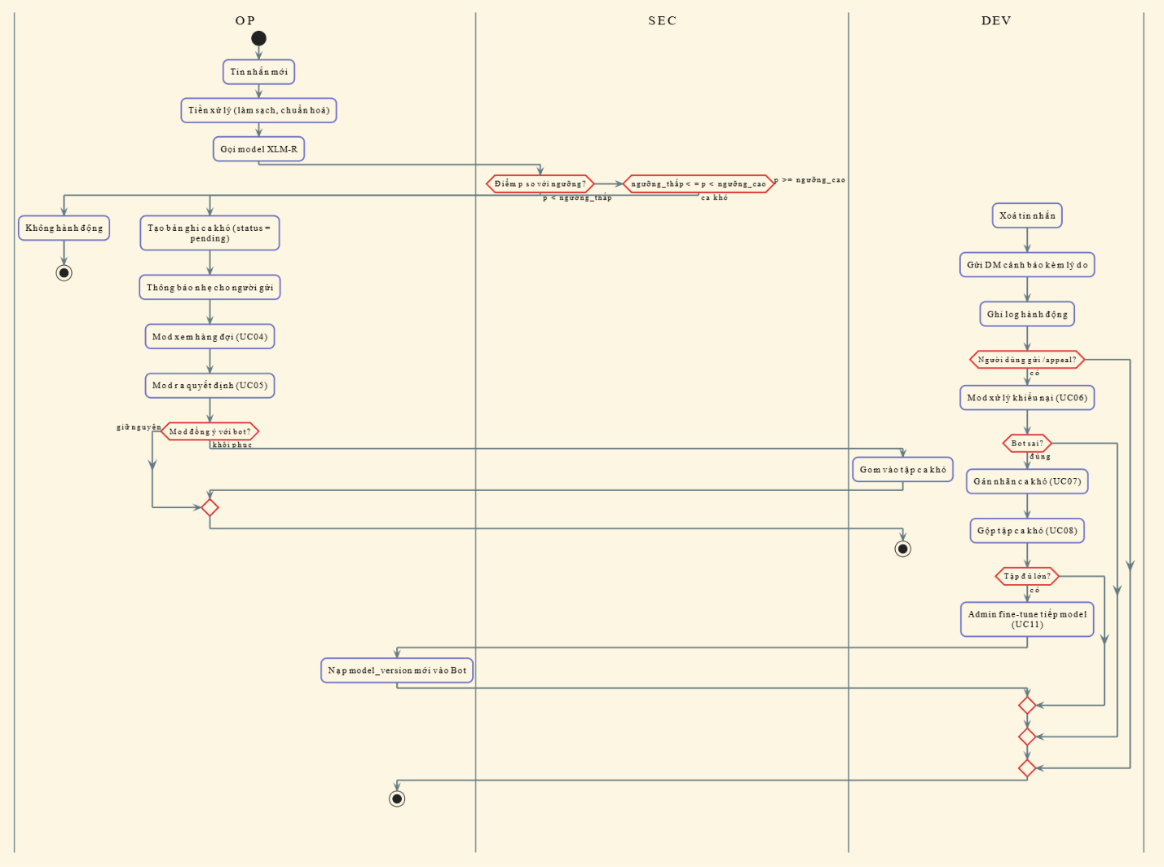
Hình 3.2 - Sơ đồ hoạt động dạng swimlane theo 3 làn OP (OPS), SEC, DEV

III. Mô hình dữ liệu (ERD)

1) Danh sách thực thể (Entity) và thuộc tính chính
Thực thể | Thuộc tính chính
User | user_id (PK), discord_id, username, role (member/mod/labeler/admin), joined_at
Server | server_id (PK), guild_id (Discord), name, threshold_low, threshold_high, is_active
Message | message_id (PK), server_id (FK), user_id (FK), content, language, created_at
Classification | classification_id (PK), message_id (FK), model_version_id (FK), score, created_at
ModerationAction | action_id (PK), message_id (FK), action_type (ignore/flag/delete/restore), decided_by (FK User, nullable), decided_at
Appeal | appeal_id (PK), message_id (FK), user_id (FK), reason, status (pending/approved/rejected), resolved_by (FK User), resolved_at
HardCase | hardcase_id (PK), message_id (FK), original_score, corrected_label, labeled_by (FK User), status (pending/labeled/used_in_training)
ModelVersion | model_version_id (PK), version_tag, trained_at, training_set_size, f1_score, is_current

2) Quan hệ giữa các thực thể
- Server (1) N Message: một server có nhiều tin nhắn được bot theo dõi.
- User (1) N Message: một người dùng gửi nhiều tin nhắn.
- Message (1) 1 Classification: mỗi tin nhắn được model chấm điểm đúng một lần (có thể chấm lại nếu re-run, nhưng ở phạm vi đồ án coi là 1-1).
- Message (1) N ModerationAction: một tin nhắn có thể có nhiều hành động theo thời gian, ví dụ flag rồi sau đó Mod quyết định.
- Message (1) 0..1 Appeal: một tin nhắn bị chặn có thể có tối đa 1 khiếu nại.
- Message (1) 0..1 HardCase: một tin nhắn có thể được đưa vào tập ca khó nếu Mod sửa quyết định của bot.
- User (1) N HardCase (qua labeled_by): một labeler gán nhãn nhiều ca khó.
- ModelVersion (1) N Classification: mỗi lần chấm điểm gắn với đúng một phiên bản model tại thời điểm đó.
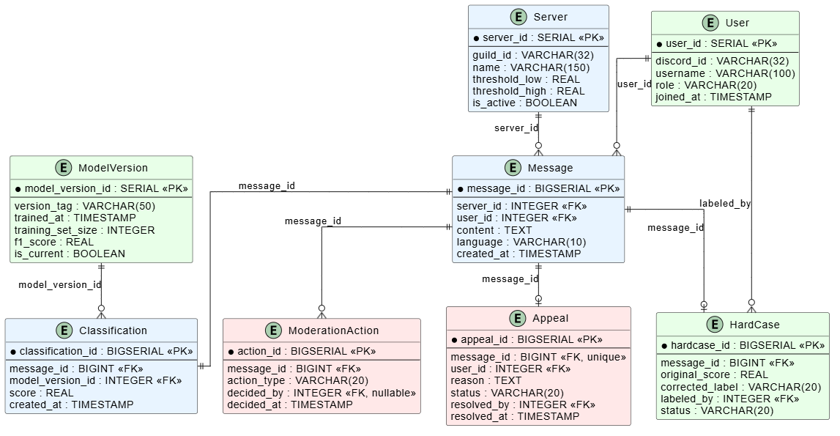
Hình 3.3 - Sơ đồ ERD, màu xanh lá = nhóm DEV, xanh dương = nhóm OPS, hồng = nhóm SEC

IV. Thiết kế cơ sở dữ liệu (Database Schema, SQL)
Hệ quản trị đề xuất: PostgreSQL, đủ mạnh cho constraint và enum, đồng thời tương thích SQLite khi chạy demo local. Script bên dưới dùng cú pháp PostgreSQL.
-- Bảng User: thành viên, mod, labeler, admin (phân biệt qua role)
CREATE TABLE app_user (
user_id SERIAL PRIMARY KEY,
discord_id VARCHAR(32) UNIQUE NOT NULL,
username VARCHAR(100) NOT NULL,
role VARCHAR(20) NOT NULL DEFAULT 'member'
CHECK (role IN ('member','mod','labeler','admin')),
joined_at TIMESTAMP NOT NULL DEFAULT now()
);
-- Bảng Server: mỗi Discord guild bot được thêm vào
CREATE TABLE server (
server_id SERIAL PRIMARY KEY,
guild_id VARCHAR(32) UNIQUE NOT NULL,
name VARCHAR(150) NOT NULL,
threshold_low REAL NOT NULL DEFAULT 0.30,
threshold_high REAL NOT NULL DEFAULT 0.90,
is_active BOOLEAN NOT NULL DEFAULT true
);
-- Bảng Message: tin nhắn bot đọc được
CREATE TABLE message (
message_id BIGSERIAL PRIMARY KEY,
server_id INTEGER NOT NULL REFERENCES server(server_id),
user_id INTEGER NOT NULL REFERENCES app_user(user_id),
content TEXT NOT NULL,
language VARCHAR(10),
created_at TIMESTAMP NOT NULL DEFAULT now()
);
-- Bảng ModelVersion: lịch sử các lần fine-tune
CREATE TABLE model_version (
model_version_id SERIAL PRIMARY KEY,
version_tag VARCHAR(50) UNIQUE NOT NULL,
trained_at TIMESTAMP NOT NULL,
training_set_size INTEGER,
f1_score REAL,
is_current BOOLEAN NOT NULL DEFAULT false
);
-- Bảng Classification: điểm số model trả về cho từng tin nhắn
CREATE TABLE classification (
classification_id BIGSERIAL PRIMARY KEY,
message_id BIGINT NOT NULL REFERENCES message(message_id),
model_version_id INTEGER NOT NULL REFERENCES model_version(model_version_id),
score REAL NOT NULL CHECK (score BETWEEN 0 AND 1),
created_at TIMESTAMP NOT NULL DEFAULT now()
);
-- Bảng ModerationAction: hành động bot/mod thực hiện trên tin nhắn
CREATE TABLE moderation_action (
action_id BIGSERIAL PRIMARY KEY,
message_id BIGINT NOT NULL REFERENCES message(message_id),
action_type VARCHAR(20) NOT NULL
CHECK (action_type IN ('ignore','flag','delete','restore')),
decided_by INTEGER REFERENCES app_user(user_id),
decided_at TIMESTAMP NOT NULL DEFAULT now()
);
-- Bảng Appeal: khiếu nại của thành viên
CREATE TABLE appeal (
appeal_id BIGSERIAL PRIMARY KEY,
message_id BIGINT NOT NULL REFERENCES message(message_id),
user_id INTEGER NOT NULL REFERENCES app_user(user_id),
reason TEXT NOT NULL,
status VARCHAR(20) NOT NULL DEFAULT 'pending'
CHECK (status IN ('pending','approved','rejected')),
resolved_by INTEGER REFERENCES app_user(user_id),
resolved_at TIMESTAMP,
UNIQUE (message_id)
);
-- Bảng HardCase: tập ca khó chờ gán nhãn / đã dùng để fine-tune
CREATE TABLE hard_case (
hardcase_id BIGSERIAL PRIMARY KEY,
message_id BIGINT NOT NULL REFERENCES message(message_id),
original_score REAL NOT NULL,
corrected_label VARCHAR(20) CHECK (corrected_label IN ('toxic','not_toxic')),
labeled_by INTEGER REFERENCES app_user(user_id),
status VARCHAR(20) NOT NULL DEFAULT 'pending'
CHECK (status IN ('pending','labeled','used_in_training'))
);
-- Index phục vụ truy vấn thường gặp
CREATE INDEX idx_message_server_time ON message(server_id, created_at);
CREATE INDEX idx_action_message ON moderation_action(message_id);
CREATE INDEX idx_hardcase_status ON hard_case(status);
Một số truy vấn tiêu biểu
-- Lấy hàng đợi ca khó đang chờ Mod xử lý (kèm điểm số và nội dung)
SELECT m.message_id, m.content, c.score, m.created_at
FROM message m
JOIN classification c ON c.message_id = m.message_id
LEFT JOIN moderation_action a ON a.message_id = m.message_id
WHERE c.score BETWEEN 0.30 AND 0.90
AND a.action_id IS NULL
ORDER BY m.created_at ASC;
-- Tỉ lệ khiếu nại được chấp thuận (bot sai) theo tuần
SELECT date_trunc('week', resolved_at) AS week,
COUNT(*) FILTER (WHERE status = 'approved') * 1.0 / COUNT(*) AS approve_rate
FROM appeal
WHERE resolved_at IS NOT NULL
GROUP BY 1 ORDER BY 1;

5) Ràng buộc an toàn dữ liệu ở mức schema (SEC)
Đây là điểm SEC bắt đầu tham gia trực tiếp vào thiết kế, đúng như phân công ở Chương I mục II: schema trên đã có sẵn một số ràng buộc phục vụ an toàn dữ liệu chứ không chỉ phục vụ nghiệp vụ thuần tuý. CHECK trên role và action_type chặn việc ghi một giá trị vai trò hoặc hành động không nằm trong danh sách hợp lệ. UNIQUE trên appeal.message_id chặn một tin nhắn bị khiếu nại nhiều lần liên tiếp để làm phiền Mod. decided_by và labeled_by luôn tham chiếu về app_user, giữ cho mọi hành động xoá/khôi phục/gán nhãn đều truy được về đúng một người, phục vụ khả năng kiểm toán đã nêu ở Chương II mục IV.4. Phần threat model đầy đủ hơn, không chỉ ở mức schema, được trình bày ở Chương IV mục V.

CHƯƠNG IV. THIẾT KẾ KIẾN TRÚC VÀ AN TOÀN HỆ THỐNG (SEC chủ trì, OPS bắt đầu tham gia)

I. Kiến trúc tổng thể
Hệ thống gồm 3 thành phần chính, tách rời nhưng giao tiếp qua API nội bộ.
Thành phần | Vai trò
Discord Bot (discord.py) | Lắng nghe sự kiện tin nhắn, gọi Inference Service, thực thi hành động (xoá/DM/log), xử lý lệnh /appeal, /queue, /resolve
Inference Service (FastAPI) | Bọc model XLM-R đã fine-tune bằng Hugging Face transformers; expose endpoint POST /classify nhận text, trả điểm số
Cơ sở dữ liệu (PostgreSQL) | Lưu User, Message, Classification, ModerationAction, Appeal, HardCase, ModelVersion theo thiết kế Chương III

Luồng gọi: Discord Bot nhận tin nhắn, gọi HTTP POST tới Inference Service kèm nội dung, Inference Service trả JSON {score}, Bot ghi Classification vào DB, so khớp ngưỡng lấy từ bảng server, thực thi ModerationAction tương ứng, rồi ghi log.
Hình 4.1 - Kiến trúc tổng thể, tô theo 3 nhóm DEV, OP (OPS), SEC (đã dùng lại ở Chương I để giới thiệu, ở đây xem chi tiết hơn)

II. Sơ đồ tuần tự (Sequence), mô tả bằng lời cho ca "điểm cao"
- 1. Discord Gateway đến Bot: sự kiện on_message(msg).
- 2. Bot đến Inference Service: POST /classify {text: msg.content}.
- 3. Inference Service trả về Bot: {score: 0.95}.
- 4. Bot ghi vào DB: INSERT classification(message_id, score, model_version_id).
- 5. Bot so sánh: 0.95 lớn hơn hoặc bằng threshold_high(server) là true.
- 6. Bot gọi Discord API: message.delete().
- 7. Bot gọi Discord API: gửi DM cảnh báo cho người gửi kèm lý do.
- 8. Bot ghi vào DB: INSERT moderation_action(message_id, 'delete', decided_by=NULL).
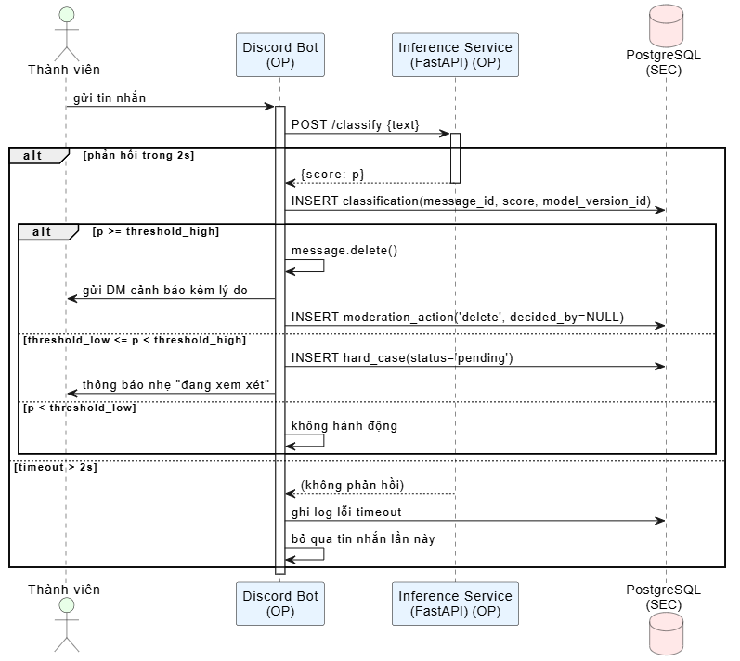
Hình 4.2 - Sơ đồ tuần tự ca điểm cao, mỗi thành phần đã gắn nhãn OP (OPS) hoặc SEC

III. Công nghệ sử dụng
Lớp | Công nghệ
Bot / giao diện người dùng | discord.py (Python), chạy dạng long-poll qua Discord Gateway
Inference / API | FastAPI + Uvicorn; model qua Hugging Face transformers (XLM-R fine-tuned)
Cơ sở dữ liệu | PostgreSQL (production) / SQLite (demo local); truy cập qua SQLAlchemy ORM
Huấn luyện model | PyTorch + Hugging Face Trainer API, chạy trên Google Colab (GPU miễn phí) cho phạm vi đồ án
Quản lý phiên bản | Git + GitHub cho code; bảng model_version trong DB cho phiên bản model

IV. Module hoá mã nguồn (đề xuất cấu trúc thư mục)
toxic-mod-bot/
├── bot/
│ ├── main.py # khởi tạo discord.py client, đăng ký event
│ ├── commands.py # /appeal, /queue, /resolve, /config
│ └── actions.py # logic xoá tin, gửi DM, ghi log
├── inference_service/
│ ├── app.py # FastAPI app, endpoint /classify, /health
│ └── model_loader.py # load model XLM-R + tokenizer, cache trong RAM
├── db/
│ ├── models.py # SQLAlchemy ORM khớp schema Chương III
│ └── migrations/ # Alembic migration scripts
├── training/
│ ├── prepare_dataset.py # gộp Jigsaw + ViHSD/UIT-ViCTSD, ánh xạ nhãn
│ └── finetune.py # fine-tune XLM-R bằng Hugging Face Trainer
├── .github/workflows/ci.yml # pipeline CI/CD, xem Chương V mục III
└── tests/

V. Mô hình mối đe doạ (Threat Model, SEC)
Mục này là phần bổ sung chính của SEC trong lần viết lại này. Nhóm dùng 3 trụ cột quen thuộc trong an toàn thông tin để phân loại mối đe doạ cho một bot chat: Confidentiality (giữ bí mật token, dữ liệu người dùng), Integrity (không để dữ liệu hay quyết định bị thao túng sai lệch), Availability (bot không bị sập hoặc nghẽn). Mỗi mối đe doạ dưới đây tham chiếu một cơ chế đối phó đã có thật ở các bot Discord kiểm duyệt ngoài đời (Discord AutoMod, RaidProtect và các hướng dẫn an toàn bot phổ biến), không phải kỹ thuật nhóm tự nghĩ ra.
Mối đe doạ | Mô tả | Biện pháp giảm thiểu
Raid / tài khoản giả ồ ạt | Nhiều tài khoản giả cùng lúc vào server, đăng link rác hoặc spam tin độc hại, làm ngợp cả bot lẫn Mod | Bật Verification Level có sẵn của Discord và AutoMod chống raid, theo đúng cách RaidProtect/Cipher đang làm (cổng xác minh trước khi thấy kênh chat), không tự viết cơ chế chống raid riêng
Spam/DoS lên Inference Service | Một người dùng hoặc nhiều tài khoản gửi liên tục tin nhắn để dội request vào backend FastAPI, làm chậm phản hồi cho người khác | Giới hạn tần suất gọi model theo user_id, xử lý theo hàng đợi thay vì song song vô hạn, cùng nguyên lý với cách Discord API tự giới hạn 429 request/giây và yêu cầu client tôn trọng X-RateLimit-Reset-After
Né bộ lọc (evasion) | Chèn dấu chấm/khoảng trắng giữa chữ, viết tắt, teencode, câu mỉa mai để né từ khoá | Lý do chính khiến Chương I chọn model NLP thay vì regex; ca khó vẫn còn (câu mỉa mai tinh vi) nên vẫn giữ HITL (Mod xem lại) làm lớp chặn cuối, không phó thác 100% cho model
Rò rỉ bot token | Token Discord bot lộ ra ngoài (commit nhầm lên Git, in ra log) cho phép kẻ tấn công chiếm toàn quyền điều khiển bot | Lưu token trong biến môi trường .env, không commit lên Git; nếu nghi lộ, thu hồi (reset) token ngay trên Discord Developer Portal
Thao túng dữ liệu khi ghi log (SQL injection) | Nội dung tin nhắn thô chứa ký tự đặc biệt được đưa thẳng vào câu lệnh SQL không qua tham số hoá | Dùng SQLAlchemy ORM hoặc parameterized query cho mọi thao tác đọc/ghi DB, không nối chuỗi SQL trực tiếp từ nội dung tin nhắn
Lạm quyền nội bộ | Mod hoặc Admin cố tình xoá oan tin của ai đó, hoặc tự ý đổi ngưỡng sai mục đích | Mọi hành động (ModerationAction, đổi ngưỡng) đều ghi decided_by và thời điểm trong DB (đã có ở ERD Chương III); đây là biện pháp phát hiện sau khi xảy ra, không ngăn chặn tuyệt đối, phù hợp quy mô đồ án
Máy chủ bị chiếm và cấy kênh điều khiển từ xa (C2) | Nếu máy chủ chạy Bot hoặc Inference Service bị xâm nhập, qua lỗ hổng dependency, image Docker không rõ nguồn gốc, hoặc thông tin đăng nhập bị lộ, kẻ tấn công có thể cấy thêm một kênh điều khiển ngầm để giữ quyền truy cập lâu dài, biến máy chủ hợp pháp của nhóm thành một điểm trong hạ tầng tấn công của chúng | Quét lỗ hổng dependency định kỳ (ví dụ pip-audit hoặc Snyk như đã nêu cho bước CI/CD ở Chương V), chỉ build image từ Dockerfile trong repo, không kéo image lạ; chạy tiến trình bot/inference bằng user không phải root trong container; giới hạn kết nối ra ngoài (egress) của container chỉ tới Discord API, DB và inference service nội bộ, để một kết nối lạ ra ngoài dễ bị phát hiện qua log giám sát ở Chương V mục IV

Ba mối đe doạ đầu (raid, spam/DoS, evasion) thuộc nhóm Availability và ảnh hưởng trực tiếp tới yêu cầu hiệu năng đã nêu ở Chương II mục IV.1, nên SEC và OPS cần phối hợp khi triển khai thật. Ba mối đe doạ tiếp theo (rò rỉ token, SQL injection, lạm quyền nội bộ) thuộc nhóm Confidentiality và Integrity, gắn trực tiếp với thiết kế RBAC và schema đã chốt ở Chương III. Mối đe doạ cuối cùng, máy chủ bị chiếm và cấy kênh điều khiển từ xa, là hệ quả có thể xảy ra sau khi một trong các mối đe doạ ở trên (đặc biệt rò rỉ thông tin đăng nhập) thành công, nên thuộc cả ba nhóm Confidentiality, Integrity và Availability cùng lúc, và là lý do SEC và OPS cần phối hợp chặt ở khâu giám sát vận hành (Chương V mục IV) chứ không chỉ dừng ở thiết kế.

CHƯƠNG V. KIỂM THỬ, CI/CD VÀ TRIỂN KHAI (OPS chủ trì)

I. Kế hoạch kiểm thử

1) Kiểm thử model (offline)
- Tập validation trộn Anh-Việt, tách riêng khỏi tập fine-tune, để đo Precision, Recall, F1-score theo từng ngưỡng.
- So sánh với benchmark công bố của XLM-R/Jigsaw baseline để xác nhận fine-tune không làm giảm chất lượng gốc.
- Kiểm thử riêng trên các câu né lọc (chèn dấu chấm, viết tắt, teencode) để đánh giá độ bền so với bộ lọc từ khoá, đối chiếu với mối đe doạ né bộ lọc đã nêu ở Chương IV mục V.

2) Kiểm thử chức năng (theo use case Chương III)
Mã | Kịch bản kiểm thử | Kết quả mong đợi
TC01 | Gửi tin nhắn có nội dung rõ ràng độc hại (điểm dự kiến cao) | Tin bị xoá trong dưới 2 giây, người gửi nhận DM cảnh báo
TC02 | Gửi tin nhắn bình thường | Tin hiển thị bình thường, không có hành động nào được ghi
TC03 | Gửi tin nhắn ở vùng biên (điểm giữa 2 ngưỡng) | Tin được gắn cờ, xuất hiện trong /queue của Mod
TC04 | Mod chạy /resolve restore trên ca đã bị xoá oan | Tin được khôi phục, ghi log decided_by đúng Mod
TC05 | Người dùng gửi /appeal sau khi bị xoá tin | Tạo bản ghi Appeal status=pending, Mod thấy trong hàng đợi
TC06 | Thành viên thường gọi lệnh /resolve | Bị từ chối do không đủ quyền (RBAC)
TC07 | Inference Service không phản hồi quá 2 giây | Bot bỏ qua tin nhắn, ghi log lỗi timeout, không crash
TC08 | Giả lập 50 tài khoản mới join server trong 10 giây (raid) | Verification Level/AutoMod chặn hoặc làm chậm việc vào kênh chat, đúng mối đe doạ raid ở Chương IV mục V

3) Kiểm thử hiệu năng
Đo độ trễ trung bình từ lúc nhận sự kiện on_message đến lúc có kết quả hành động, dưới tải giả lập (ví dụ 50 tin nhắn/giây), để xác nhận vẫn nằm trong ngưỡng dưới 1-2 giây đã đặt ra ở yêu cầu phi chức năng Chương II. Đây cũng là cách kiểm tra thực tế cho biện pháp giới hạn tần suất đã nêu ở Chương IV mục V cho mối đe doạ spam/DoS.

II. Kế hoạch triển khai
- Môi trường demo: chạy Inference Service và Bot trên cùng một máy hoặc Colab, DB dùng SQLite để đơn giản hoá.
- Môi trường thật (hướng phát triển): container hoá bằng Docker (bot, inference service, Postgres), triển khai trên VPS nhỏ hoặc dịch vụ có GPU giá rẻ cho inference.
- Biến môi trường nhạy cảm (Discord bot token, DB credentials) lưu trong file .env, không commit lên Git, đúng biện pháp đã nêu cho mối đe doạ rò rỉ token ở Chương IV mục V.
- Quy trình cập nhật model: fine-tune xong, lưu model mới với version_tag mới trong bảng model_version, đặt is_current thành true cho bản mới và false cho bản cũ, Inference Service tự nạp lại model đang is_current khi khởi động hoặc qua lệnh reload nội bộ, không cần restart toàn bộ bot.

III. CI/CD (OPS)
Mục này là phần bổ sung của OPS, dựa theo cách nhiều repo bot discord.py mã nguồn mở đang tổ chức CI/CD thật (ví dụ các template bot discord.py công khai trên GitHub dùng GitHub Actions kết hợp Docker), không phải quy trình nhóm tự đặt ra ngoài thực tế.
- Mã nguồn tổ chức đúng theo cấu trúc thư mục ở Chương IV mục IV (bot/, inference_service/, db/, training/, tests/), mỗi lần push hoặc mở pull request vào nhánh main sẽ kích hoạt pipeline.
- Bước 1, kiểm tra tự động: chạy bộ test trong tests/ bằng pytest cho cả bot/ và inference_service/, chặn merge nếu có test fail.
- Bước 2, kiểm tra định dạng code: chạy black/isort (hoặc công cụ tương đương) để giữ code nhất quán, giống cách các template bot discord.py phổ biến đang làm.
- Bước 2b, quét lỗ hổng dependency: chạy pip-audit (hoặc Snyk) trên requirements.txt, chặn merge nếu phát hiện lỗ hổng mức cao; đây là biện pháp giảm thiểu cho mối đe doạ máy chủ bị chiếm và cấy kênh điều khiển từ xa (C2) đã nêu ở Chương IV mục V.
- Bước 3, đóng gói: nếu qua hết bước 1-2, build Docker image riêng cho bot và cho inference_service.
- Bước 4, phát hành: đẩy image lên registry (ví dụ GitHub Container Registry) để môi trường thật kéo về chạy, thay vì deploy thủ công.
# .github/workflows/ci.yml (rút gọn, minh hoạ luồng bước 1-3)
name: CI
on:
push:
branches: [main]
pull_request:
branches: [main]
jobs:
test:
runs-on: ubuntu-latest
steps:
- uses: actions/checkout@v4
- uses: actions/setup-python@v5
with: { python-version: '3.11' }
- run: pip install -r requirements.txt
- run: pytest tests/
- run: black --check . && isort --check .
- run: pip install pip-audit && pip-audit
build:
needs: test
runs-on: ubuntu-latest
steps:
- uses: actions/checkout@v4
- run: docker build -t toxic-mod-bot:ci .

IV. Giám sát vận hành và xử lý sự cố (OPS)
- Inference Service có thêm endpoint GET /health, trả về trạng thái model đang nạp (model_version_id, is_current) để bên ngoài kiểm tra định kỳ, cùng nguyên lý với các bot giám sát uptime kiểu ping/http-check phổ biến cho dịch vụ nhỏ.
- Lỗi timeout hoặc lỗi 500 từ Inference Service được ghi log có cấu trúc (message_id, thời điểm, loại lỗi); khi tỉ lệ lỗi trong một khoảng thời gian ngắn tăng bất thường, gửi cảnh báo vào một kênh Discord riêng cho Admin bằng webhook, không cần dựng thêm hệ thống giám sát ngoài.
- Rollback model: nếu bản model mới sau fine-tune (UC11) cho kết quả kiểm thử offline tệ hơn bản cũ, Admin không xoá bản cũ mà chỉ đổi lại is_current về bản trước đó trong bảng model_version; Inference Service tự nạp lại đúng bản đang is_current, không cần sửa code hay khởi động lại toàn bộ bot, tận dụng đúng thiết kế DB đã có ở Chương III thay vì thêm hạ tầng mới.
- Sự cố raid hoặc spam bất thường (Chương IV mục V) được xử lý trước hết bằng cơ chế có sẵn của Discord (tạm khoá invite, bật chế độ chậm - slowmode), Admin chỉ can thiệp thủ công khi cơ chế tự động không đủ.

CHƯƠNG VI. KẾT LUẬN

I. Kết quả đạt được
Đồ án xác định rõ bài toán: bot kiểm duyệt bình luận độc hại song ngữ Việt-Anh trong môi trường chat thời gian thực. Nhóm chọn giải pháp kỹ thuật dựa trên nền tảng đã được kiểm chứng, XLM-R fine-tune trên dữ liệu công khai, thay vì tự huấn luyện từ đầu hay tự nghĩ ra kiến trúc riêng.
So với bản trước, thay đổi lớn nhất là báo cáo giờ bám sát đúng ba vai trò đã chia trong dự án. DEV hoàn thiện pipeline NLP, use case, ERD và schema (Chương I-III). SEC bổ sung mô hình mối đe doạ đầy đủ cho một bot kiểm duyệt (raid, spam/DoS, rò rỉ token, injection, lạm quyền nội bộ), không chỉ dừng ở RBAC và audit log như bản trước (Chương III-IV). OPS bổ sung quy trình CI/CD và giám sát vận hành dựa trên cách các bot Discord mã nguồn mở thật đang triển khai, thay vì chỉ có kế hoạch kiểm thử và triển khai chung chung (Chương IV-V).

II. Hạn chế
Đồ án dừng ở mức phân tích và thiết kế, chưa hiện thực và đo đạc số liệu thật. F1-score cụ thể trên tập validation trộn Anh-Việt mới nằm trong kế hoạch kiểm thử, chưa có con số đo được. Hệ thống cũng chưa xử lý các trường hợp đa phương tiện như ảnh, sticker, voice, chỉ tập trung vào văn bản. Mô hình mối đe doạ ở Chương IV mới dừng ở mức liệt kê và đề xuất biện pháp dựa trên cơ chế có sẵn, chưa được kiểm thử tấn công thật (ví dụ giả lập raid thật) do giới hạn thời gian và phạm vi đồ án học phần.

III. Hướng phát triển
- Mở rộng thêm ngôn ngữ thứ ba nếu server có cộng đồng đa ngôn ngữ hơn.
- Xây dựng vòng lặp Active Learning hoàn chỉnh, tự động chọn ca khó nhất để ưu tiên gán nhãn thay vì gán theo thứ tự xuất hiện.
- Xây dựng dashboard web riêng cho Admin, hiển thị cả số liệu vận hành (Chương II mục IV.4) lẫn cảnh báo giám sát (Chương V mục IV) trên cùng một màn hình.
- Mở rộng đa nền tảng (Telegram, Slack) dùng chung một Inference Service đã có sẵn, đồng thời áp lại đúng mô hình mối đe doạ ở Chương IV cho từng nền tảng mới.

TÀI LIỆU THAM KHẢO
- Conneau, A. và cộng sự (2020). Unsupervised Cross-lingual Representation Learning at Scale (XLM-RoBERTa).
- Kaggle / Jigsaw (Conversation AI). Toxic Comment Classification Challenge. kaggle.com/c/jigsaw-toxic-comment-classification-challenge
- Luu, S. T. và cộng sự (2021). Vietnamese Hate Speech Detection Dataset, ViHSD.
- Nguyen, L. T. và cộng sự (2021). UIT-ViCTSD: Constructive and Toxic Speech Detection for Open-Domain Social Media Comments in Vietnamese.
- SMTCE benchmark (2022). Khảo sát các model BERTology (mBERT, XLM-R, PhoBERT, viBERT) cho tiếng Việt, xác nhận XLM-R hoạt động tốt trên dữ liệu tiếng Việt.
- discord.py, thư viện Python viết bot Discord: discordpy.readthedocs.io
- FastAPI, framework xây dựng API bằng Python: fastapi.tiangolo.com
- Hugging Face Transformers, thư viện load và fine-tune model NLP: huggingface.co/docs/transformers
- SQLAlchemy, ORM Python cho PostgreSQL/SQLite: sqlalchemy.org
- Discord, Safety Update: New Anti-Spam and AutoMod features against spam and raids, blog chính thức Discord: discord.com/blog/new-anti-spam-raid-automod-safety-update
- Discord Developer Documentation, Rate Limits: hướng dẫn giới hạn tần suất gọi API và cách xử lý mã lỗi 429.
- Guide to Discord Bot Security (CIA: Confidentiality, Integrity, Availability), tài liệu cộng đồng tổng hợp các biện pháp an toàn cho bot Discord.
- Trần Đình Quế. Giáo trình Phân tích và thiết kế hệ thống thông tin, Học viện Công nghệ Bưu chính Viễn thông. Dùng làm khung phương pháp luận (xác định yêu cầu, phân tích, thiết kế kiến trúc, thiết kế chi tiết) cho báo cáo này.

